Nota de Prensa
Tarragona, 3 de noviembre de 2021
Un nuevo algoritmo de aprendizaje automático permite detectar cerca de 10.000 túmulos arqueológicos en Galicia
Los túmulos arqueológicos son uno de los tipos más comunes de sitios de interés arqueológico, y se pueden encontrar en todo el mundo. Esta es quizás la razón por la que muchos estudios han intentado desarrollar métodos para automatizar su detección. Su forma de montículo característica ha sido el rasgo principal para su identificación en el terreno y mediante el uso de datos topográficos basados ​​en LiDAR, que generalmente toman la forma de Modelos Digitales de Terreno (en inglés, Digital Terrain Models o DTM).
La forma simple de los túmulos es ideal para su detección mediante enfoques de aprendizaje profundo (deep learning). Los detectores de aprendizaje profundo generalmente requieren grandes cantidades de datos de entrenamiento (del orden de miles de ejemplos) para poder producir resultados significativos. Sin embargo, la forma homogénea semi-hemisférica de los túmulos permite que los detectores funcionen óptimamente con una cantidad mucho menor de datos de entrenamiento, reduciendo considerablemente el esfuerzo requerido para obtenerlo y los importantes recursos computacionales necesarios para entrenar un detector de red neuronal convolucional (CNN).
Sin embargo, esta forma común, simple y regular de los túmulos puede representar también un inconveniente importante, y es que la forma es similar a muchas otras características no arqueológicas y, por lo tanto, los estudios que implementan métodos para la detección de montículos en DTM derivados de LiDAR y otros conjuntos de datos de alta resolución se caracterizan por una gran presencia de falsos positivos (objetos identificados incorrectamente como montículos).
Los miembros del equipo GIAP del Instituto Catalán de Arqueología Clásica (ICAC) Iban Berganzo y Hèctor A. Orengo se encontraron con esta situación al llevar a cabo las primeras fases de un estudio sobre detección automática de túmulos en Galicia. Hace poco se publicó una breve nota sobre esta investigación inicial, en la que se localizaron casi 9.000 túmulos. Sin embargo, no todos eran túmulos reales, ya que los resultados de la detección automatizada también incluían falsos positivos.
Tras la validación inicial de los datos, que se realizó en colaboración con los colegas del proyecto el Dr. Miguel Carrero (University College London / Universidad de Santiago de Compostela, GEPN-AAT), el Dr. João Fonte (Universidad de Exeter) y el Dr. Benito Vilas (Universidad de Vigo), los investigadores se dieron cuenta de que, del recuento inicial de cerca de 9.000 objetos detectados, solo cerca de 7.600 correspondían a montículos arqueológicos reales.
Aunque este era un resultado excelente, dado que la mayoría de los estudios similares presentaban porcentajes de falsos positivos aún más inferiores, el equipo pensó que podía mejorar la tasa de detección y disminuir el número de falsos positivos. Así, durante el verano de 2021, Iban Berganzo y Hèctor A. Orengo, en colaboración con el Dr. Felipe Lumbreras del Centro de Visión por Computador (CVC), desarrollaron un nuevo enfoque para reducir el número de falsos positivos y aumentar la tasa de detección.
Después de analizar la naturaleza de los falsos positivos detectados, este equipo de investigadores desarrolló un enfoque híbrido que combina el aprendizaje automático clásico (machine learning) y el aprendizaje profundo (deep learning). El objetivo era obtener una definición más precisa de túmulos arqueológicos en la que no solo se tenga en cuenta la forma sino también las características multiespectrales de los objetos a la hora de buscar túmulos.
Los primeros resultados han visto ahora la luz en un artículo científico publicado en la revista Remote Sensing (en acceso abierto), una de las principales revistas científicas de la disciplina. En él, los investigadores amplían los datos analizados y la información sobre esta innovadora iniciativa de detección automática basada en la computación.
En concreto, los resultados que ha producido este nuevo enfoque son nada menos que espectaculares:
- El área cubierta es de casi 30.000 km². Representa el área más grande de que tienen conocimiento los investigadores, por el momento, en la que se hayan aplicado enfoques arqueológicos.
- Se han detectado 10.527 sitos de interés, de los cuales aproximadamente 9.422 corresponden a túmulos arqueológicos (después de una cuidadosa validación visual con imágenes de alta resolución y pendiente de validación del terreno). Es decir, un 89,5% de los túmulos detectados corresponden a verdaderos positivos.
- Solo se han empleado datos de código abierto en esta investigación. Sin embargo, el uso de datos de mayor resolución, en particular imágenes por satélite de mayor resolución en lugar de las imágenes Sentinel 2 (10m/px) empleadas, disminuiría radicalmente el número de falsos positivos y se alcanzaría una tasa de éxito superior al 97%.
- El código, las fuentes y los resultados (incluida la validación) están disponibles de forma gratuita y el código está diseñado para ser utilizado en plataformas de computación en la nube de libre acceso (Google Colaboratory y Earth Engine), por lo que la falta de recursos computacionales no supondrá un problema para su aplicación a otras áreas de estudio.
Este enfoque innovador proporciona un camino a seguir para la detección de túmulos con una menor presencia de falsos positivos. Otro aspecto positivo es que el algoritmo se puede aplicar en áreas del mundo donde se no dispone de datos topográficos de suficiente resolución. En general, al proporcionar datos de entrenamiento específicos, este enfoque híbrido también se puede utilizar para detectar otros tipos de características en las que un gran número de falsos positivos son un problema.

Financiación
Esta investigación ha recibido financiación de múltiples fuentes y a las que agradecer su contribución: el doctorado de Iban Berganzo está financiado con una Ayuda a Equipos de Investigación Científica de la Fundación BBVA para el Proyecto DIASur; Hèctor A. Orengo es becario Ramón y Cajal (RYC-2016-19637) del Ministerio de Ciencia, Innovación y Universidades de España; el trabajo de Felipe Lumbreras está financiado en parte por el proyecto BOSSS TIN2017-89723-P del Ministerio de Ciencia e Innovación de España; Miguel Carrero y João Fonte son becarios Marie Skłodowska-Curie (acuerdos de subvención 886793 y 794048, respectivamente). Por otra parte, algunas de las GPU utilizadas en los experimentos son una donación del Programa de subvenciones de hardware de Nvidia.

Para más información:
ICAC Comunicación (Maura Lerga): 680.619.185 (comunicacio@icac.cat) / @ICAC_cat
GIAP Comunicación (Maria Ferrer): mferrer@icac.cat / @GIAP_ICAC
CVC Comunicación (Núria Martínez): nmartinez@cvc.uab.cat / @CVC_UAB

El Instituto Catalán de Arqueología Clásica (ICAC) es un centro CERCA creado como consorcio en 2003 por la Generalitat de Catalunya y la Universidad Rovira i Virgili. Tiene su sede en Tarragona, ciudad reconocida como Patrimonio Mundial por la UNESCO en el año 2000, y está especializado en la investigación y formación avanzada en arqueología clásica.
Más información en www.icac.cat/es

El Computer Vision Center (CVC) es un centro de investigación sin fines de lucro y estatus legal propio. Se fundó en 1995 por la Generalitat de Catalunya y la Universidad Autónoma de Barcelona (UAB). El CVC es, además, un centro CERCA. Su misión es llevar a cabo investigación puntera el campo de la visión por computador.
Más información en http://www.cvc.uab.es/?lang=es

Adjuntamos selección de imágenes ilustrativas que podéis usar a conveniencia, citando la autoría:

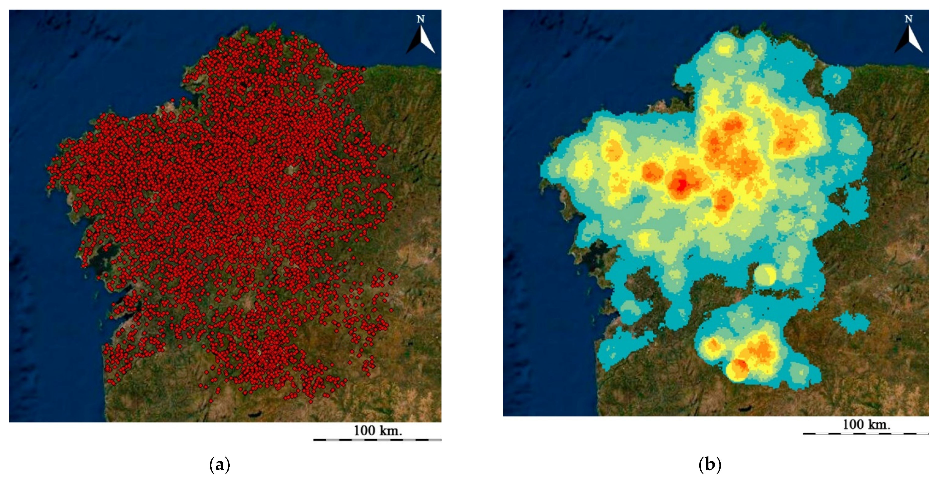

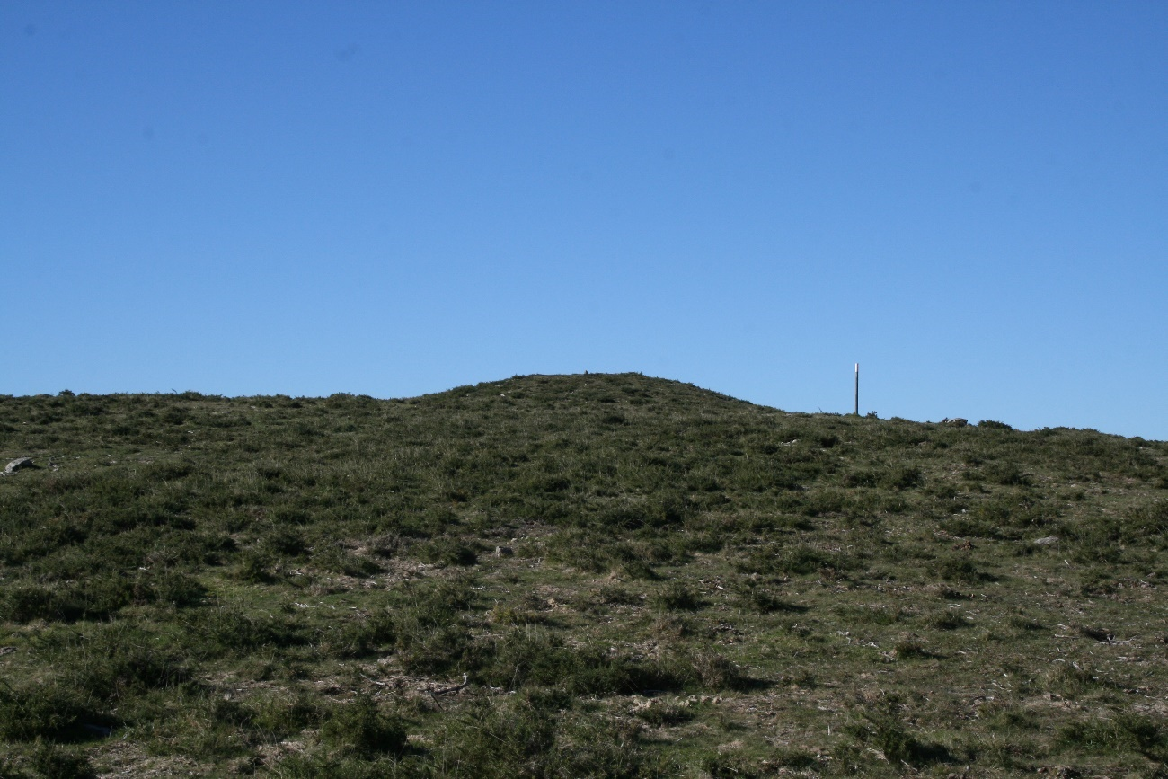

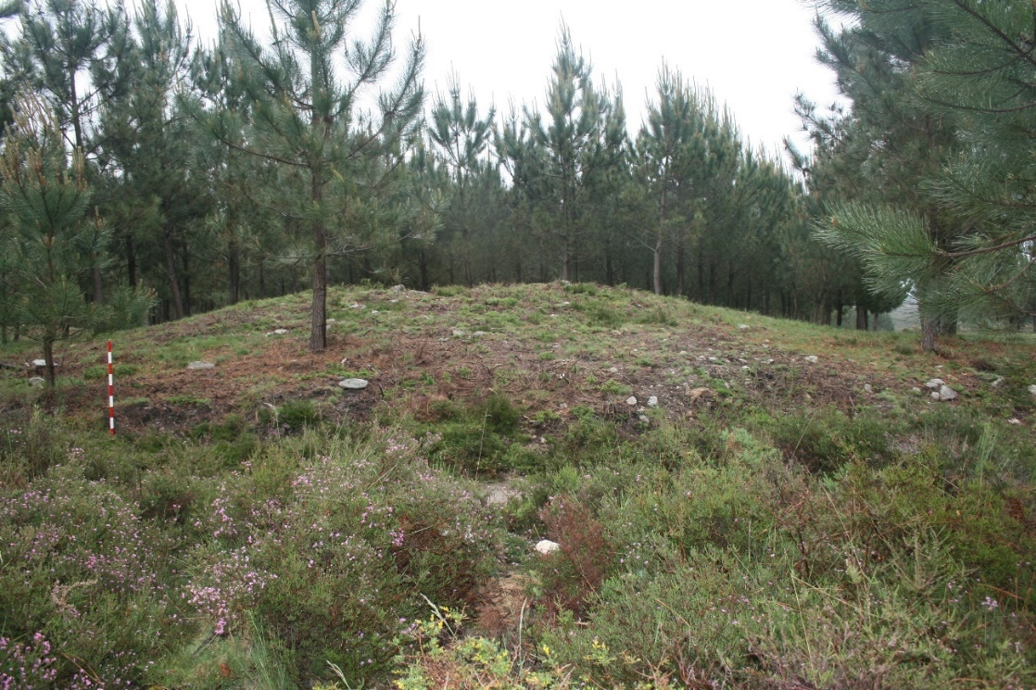

Pie de imagen:

- Tumuli detectados en Galicia (España): (a) distribución; (b) mapa de calor (heat map). Autoría: Iban Berganzo (ICAC).
- Túmulo de Touro Morto (Oia). Foto: Miguel Carrero-Pazos.
- Túmulo de las concentraciones megalíticas de A Serra do Barbanza. Foto: Miguel Carrero-Pazos.
- Datos topográficos basados en LiDAR. Imagen: Miguel Carrero-Pazos.

